Ngày 1 tháng 9 năm 2025 Họ và tên giáo viên: Trần Thị Thu Hiền
Tổ chuyên môn: KHTN-CN

Tên bài dạy: BÀI 1 - KHÁI QUÁT VỀ NHÀ Ở
Môn học/Hoạt động giáo dục: Công nghệ; Lớp: 6A1
Thời gian thực hiện: 2 tiết( tiết1,2)

I. Mục tiêu:
1. Về kiến thức:
- Nêu được vai trò của nhà ở.
- Nêu được đặc điểm chung của nhà ở.
- Nhận biết một số kiến trúc nhà ở đặc trưng của Việt Nam.
- Mô tả được tác động của nhà ở trong đời sống gia đình.
2. Về năng lực:
* Năng lực chung:
- Năng lực tự chủ, tự học:
+ Chủ động, tích cực nhận nhiệm vụ và hoàn thành nhiệm vụ GV giao.
+ Tự đánh giá quá trình và kết quả thực hiện của các thành viên và nhóm.
- Năng lực giao tiếp và hợp tác: Biết sử dụng thông tin để trình bày, thảo luận các vấn đề liên quan đến khái quát về nhà ở, lắng nghe và phản hồi tích cực trong quá trình hoạt động nhóm
- Năng lực giải quyết vấn đề: Giải quyết được các tình huống đặt ra.
* Năng lực công nghệ:
- Nhận thức công nghệ:
+ Nhận biết được vai trò của nhà ở.
+ Nhận biết được đặc điểm chung của nhà ở.
+ Nhận biết được một số kiến trúc nhà ở đặc trưng của Việt Nam.
+ Mô tả được tác động của nhà ở trong đời sống gia đình.
3. Về phẩm chất:
- Chăm chỉ: Có ý thức vận dụng kiến thức đã học vào thực tiễn cuộc sống.
- Trách nhiệm: Tích cực trong các hoạt động.
- Có ý thức tìm hiểu về lịch sử nhà ở của gia đình.
- Có ý thức bảo vệ nhà cổ, nhà di sản.
II. Thiết bị dạy học và học liệu:
1. Đối với giáo viên:
- Tranh SGK về khái quát nhà ở: H1.1 → H1.9 SGK.
- Hình ảnh, tranh, video về các kiểu kiến trúc nhà ở.
2. Đối với học sinh:
- Xem trước bài Khái quát nhà ở.
III. Tiến trình dạy học:
1. Hoạt động 1: Xác định vấn đề/ nhiệm vụ học tập/Mở đầu (Dự kiến TL: 5 phút)
a.Mục tiêu: giúp HS xác định được vấn đề học tập .Từ tình huống thực tế học sinh suy nghĩ, tìm cách giải quyết phù hợp từ đó mở ra kiến thức mới.
b. Nội dung: Giới thiệu nôi dung bài học bằng cách quan sát tranh và trả lơì các câu hỏi của GV đưa ra
Hình ảnh nói lên điều gì?cuộc sống con người sẽ khó khăn như thế nào nếu không có nhà ở ?
c. Sản phẩm: kết quả thảo luận của học sinh .
- Những khó khăn mà con người gặp phải khi không có nhà ở là:
+ Con người không có chỗ ở ở, không được bảo vệ trước những tác động xấu của thiên nhiên, xã hội và không có nơi để phục vụ nhu cầu về sinh hoạt cá nhân hay hộ gia đình.
+ Con người không cảm nhận được cảm giác thân thuộc, không cùng nhau tạo niềm vui, không cảm nhận được cảm giác riêng tư.
d. Tổ chức thực hiện
-Giao nhiệm vụ học tập :
+GV yêu cầu HS quan sát hình ảnh sau

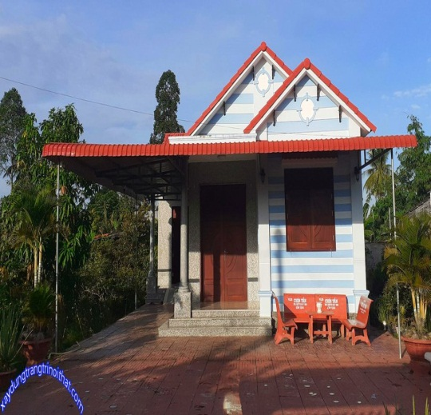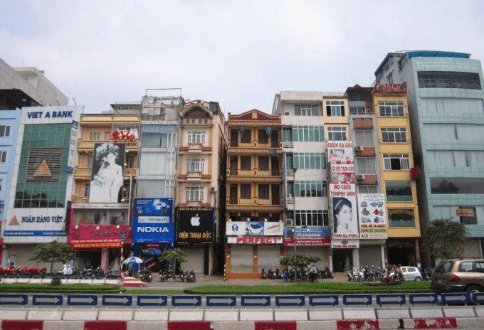
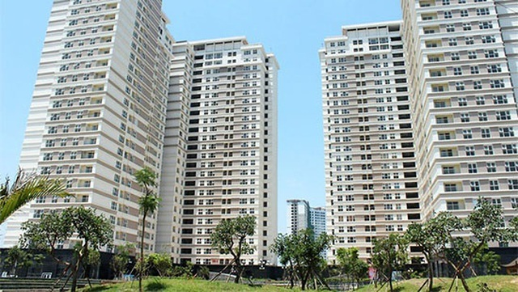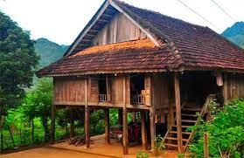

?Hình ảnh nói lên điều gì?cuộc sống con người sẽ khó khăn như thế nào nếu không có nhà ở ?
+GV yêu cầu HS quan sát và thảo luận trao đổi nhóm cặp bàn, trả lời câu hỏi trên.
-Thực hiện nhiệm vụ :
+HS quan sát và tiếp nhận nhiệm vụ, trả lời câu hỏi GV
-Báo cáo, thảo luận:
+Đại diện mỗi nhóm trả lời, nhóm khác nhận xét bổ sung các kiến thức còn thiếu
-Kết luận , nhận định :
+GV nhận xét trình bày của HS.
+ GV dẫn dắt vào bài mới: Mỗi con người chúng ta sinh ra và lớn lên đều cần có nhà để ở. Vậy nhà ở có tầm quan trọng như thế nào đối với con người. Mặc khác, để biết được vai trò của nhà ở, đặc điểm chung của nhà ở thì chúng ta tìm hiểu bài hôm nay
HS định hình nhiệm vụ học tập.
2. Hoạt động 2. Hình thành kiến thức mới (Dự kiến TL: 70 phút)
* Hoạt động 2.1 Tìm hiểu về vai trò và đặc điểm của nhà ở (Dự kiến TL: 20 phút)
a.Mục tiêu: Nêu được các vai trò của nhà ở đối với đời sống con người.
b. Nội dung: học sinh đọc mục 1 sgk , quan sát hình ảnh trả lời câu hỏi GV đưa ra để hiểu được nội dung vai trò của nhà ở
Vì sao con người cần nhà ở ?
c. Sản phẩm: Báo cáo hoạt động nhóm và ghi được khái niệm vai trò của nhà ở: Là công trình được xây dựng với mục đích để ở.Bảo vệ con người trước những tác động xấu của thiên nhiên và xã hội.Phục vụ các nhu cầu sinh hoạt của cá nhân hoặc hộ gia đình.
d. Tổ chức hoạt động
-Giao nhiệm vụ học tập :
+GV yêu cầu HS quan sát hình ảnh sau

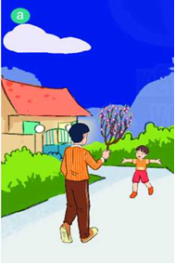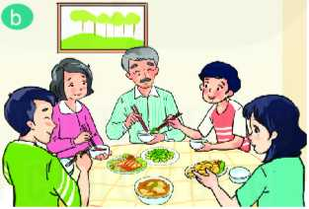
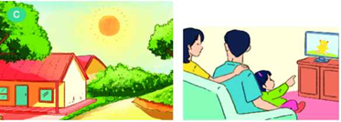
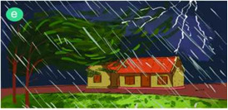
+GV chia lớp thành các nhóm, yêu cầu các nhóm tiến hành thảo luận nhóm và cho biết vì sao con người cần nhà ở.
-Thực hiện nhiệm vụ :
+HS nhận nhóm, phân chia nhiệm vụ thành viên, tiến hành thảo luận nhóm và trả lời được câu hỏi.
-Báo cáo, thảo luận:.
+GV yêu cầu đại diện nhóm trình bày, nhóm khác nhận xét và bổ sung:
+Đại diện nhóm trình bày, nhóm khác nhận xét và bổ sung.
-Kết luận , nhận định :
+GV nhận xét trình bày của HS.
I.Khái niệm vai trò của nhà ở:
Là công trình được xây dựng với mục đích để ở.Bảo vệ con người trước những tác động xấu của thiên nhiên và xã hội.Phục vụ các nhu cầu sinh hoạt của cá nhân hoặc hộ gia đình.
* Hoạt động 2.2 Tìm hiểu về đặc chung của nhà ở (Dự kiến TL: 30 phút)
a.Mục tiêu: Nêu được cấu tạo của ngôi nhà. Trình bày được cách bố trí không gian bên trong ngôi nhà.
b. Nội dung: học sinh đọc mục 1 sgk , quan sát hình ảnh trả lời câu hỏi GV đưa ra đặc điểm chung của nhà ở
-GV yêu cầu HS quan sát và thảo luận trao đổi nhóm cặp bàn, trả lời câu hỏi :
? Nhà ở bao gồm các phần chính nào?một số khu vực chức năng trong ngôi nhà thông minh ?
c. Sản phẩm: HS ghi được đặc điểm chung của nhà ở
Cấu tạo chung của ngôi nhà:
-Nhà ở thường bao gồm các phần chính là móng nhà, sàn nhà, khung nhà, tường, mái nhà, cửa ra vào, cửa sổ
-Một số khu vực chức năng trong ngôi nhà thông minh:
Hình | Khu vực
a | Phòng khách
b | Phòng ngủ
c | Khu nấu ăn
d | Khu vệ sinh

d. Tổ chức hoạt động
Hoạt động 2.2.1 Tìm hiểu cấu tạo (Dự kiến TL: 15 phút)
-Giao nhiệm vụ học tập :
+ GV yêu cầu HS quan sát hình ảnh sau
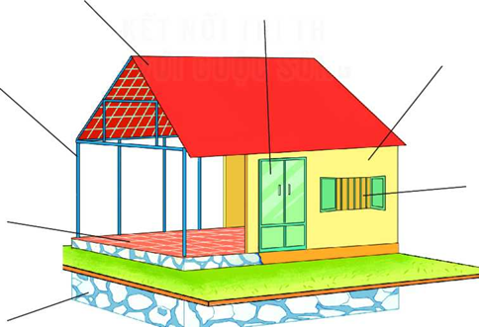
Mái nhà
Cửa ra vào
Tường
Khung nhà
Sàn nhà
Cửa số
Móng nhà

+GV yêu cầu HS quan sát và thảo luận trao đổi nhóm cặp bàn, trả lời câu hỏi :
? Nhà ở bao gồm các phần chính nào?
+GV cho HS nhận biết một số khu vực chức năng trong ngôi nhà thông qua hình ảnh
-Thực hiện nhiệm vụ :
+.HS quan sát và tiếp nhận nhiệm vụ.
+HS nhận nhóm, phân chia nhiệm vụ thành viên, tiến hành thảo luận nhóm và trả lời được câu hỏi.
-Báo cáo, thảo luận:
+GV yêu cầu đại diện nhóm trình bày, nhóm khác nhận xét và bổ sung.
+Đại diện nhóm trình bày, nhóm khác nhận xét và bổ sung.
-Kết luận , nhận định :
+GV nhận xét câu trả lời của HS
+HS nghe và ghi nhớ, ghi nội dung vào vở.
II.Đặc điểm chung của nhà ở
1.Cấu tạo
Nhà ở thường bao gồm các phần chính là móng nhà, sàn nhà, khung nhà, tường, mái nhà, cửa ra vào, cửa sổ
Hoạt động 2.2.1 Tìm hiểu bố trí không gian bên trong ( Dự kiến TL: 15 phút)
-Giao nhiệm vụ học tập :
+GV yêu cầu HS quan sát hình ảnh sau
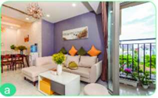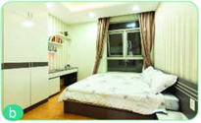
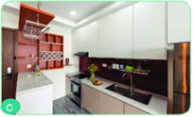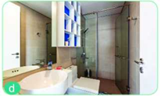
+GV chia lớp thành các nhóm, yêu cầu các nhóm tiến hành thảo luận nhóm và Nhận biết được những khu vực chức năng nào trong ngôi nhà?
-Thực hiện nhiệm vụ :
+HS nhận nhóm và nhiệm vụ.
+GV theo dõi và giúp đỡ các nhóm học sinh
-Báo cáo, thảo luận:
+GV yêu cầu đại diện nhóm trình bày, nhóm khác nhận xét và bổ sung.
+Đại diện nhóm trình bày, nhóm khác nhận xét và bổ sung.
-Kết luận , nhận định :
+GV nhận xét trình bày của HS.
+HS ghi nhớ và ghi nội dung vào trong vở.
*GV tích hợp giáo dục bảo vệ môi trường : Bố trí không gian sao cho phù hợp hạn chế mầm bệnh và sạch sẽ ( Khu vệ sinh).
2.Cách bố trí không gian bên trong
- Nhà ở thường được phân chia thành các khu vực chức năng như khu vực sinh hoạt chung, khu vực nghỉ ngơi, khu vực thờ cúng, khu vực nấu ăn, khu vực vệ sinh,...
- Nhà ở còn mang tính vùng miền, phụ , phụ thuộc vào các yếu tố vị trí địa lí, khí hậu, kinh tế, văn hoá, xã hội.
* Hoạt động 2.3 Tìm hiểu Kiến trúc nhà ở đặc trưng ở Việt Nam(Dự kiến TL: 20 phút)
a.Mục tiêu: Nhận biết được kiến trúc nhà ở vùng nông thôn. Nhận biết được một số kiến trúc nhà ở thành thị, khu vực đặc thù
b. Nội dung: Trả lời câu hỏi sau:
-Nhà ở nông thôn, nhà ở thành thị có kiến trúc như thế nào?
c. Sản phẩm: Câu trả lời HS về nội dung nhà ở vùng nông thôn, nhà ở thành thị: Nhà ở nông thôn : Kiểu nhà ở nông thôn: xây chủ yếu bằng vật liệu tự nhiên (lá, gỗ, tre, nứa...) và gạch, ngói. Không ngăn thành phòng, ngoài nhà chính có thêm nhà phụ gọi là nhà bếp.
- Kiểu nhà ở đô thị: xây chủ yếu bằng gạch, xi măng, bê tông, thép... Bên trong chia thành phòng nhỏ, có nhiều tầng, nội thất hiện đại.
- Kiểu nhà các khu vực đặc thù: nhà nổi trên mặt nước có thể di chuyển hoặc cố định, nhà sàn ở các vùng núi.
lCác khu vực chức năng trong nhà thường được xây dựng tách biệt, Nhà ở thành thị :Nhà mặt phố thường được thiết kế nhiều tầng. Nhà mặt phố được thiết kế để có thể vừa ở vừa kinh doanh. Nhà chung cư xây dựng để phục vụ nhiều gia đình. Nhà ở các khu vực đặc thù: Nhà sàn và nhà nổi.
d. Tổ chức hoạt động
-Giao nhiệm vụ học tập :
+GV yêu cầu HS quan sát hình ảnh sau
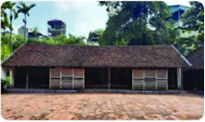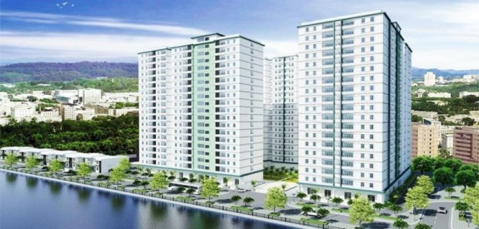
? Nhà ở nông thôn, nhà ở thành thị có kiến trúc như thế nào?
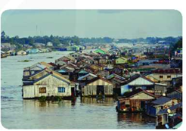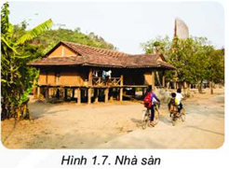
Nhà nổi
+GV chia lớp thành các nhóm, yêu cầu các nhóm tiến hành thảo luận nhóm và mô tả cấu trúc của nhà sàn và nhà nổi
+GV yêu cầu HS quan sát và thảo luận trao đổi nhóm cặp bàn, trả lời câu hỏi trên.
-Thực hiện nhiệm vụ :
+HS quan sát và tiếp nhận nhiệm vụ. HS quan sát, trao đổi nhóm cặp bàn, trả lời câu hỏi.
-Báo cáo, thảo luận:
+Đại diện nhóm trình bày, nhóm khác nhận xét và bổ sung.
-Kết luận , nhận định :
+GV nhận xét câu trả lời của HS
*GV tích hợp giáo dục bảo vệ môi trường : Sắp xếp đồ đạt, cây cảnh… hợp lý cho môi trường trong nhà thoải mái, thân thiện. Phù hợp với vùng miền, có ý thức bảo vệ môi trường sống xung quanh, xóa bỏ hủ tục lạc hậu và hạn chế dịch bệnh.
+HS nghe và ghi nhớ, ghi nội dung vào vở
III.Kiến trúc nhà ở đặc trưng của Việt Nam
Các khu vực chức năng trong nhà thường được xây dựng tách biệt, Nhà ở thành thị :Nhà mặt phố thường được thiết kế nhiều tầng. Nhà mặt phố được thiết kế để có thể vừa ở vừa kinh doanh. Nhà chung cư xây dựng để phục vụ nhiều gia đình. Nhà ở các khu vực đặc thù: Nhà sàn và nhà nổi.
3. Hoạt động 3. Luyện tập (Dự kiến TL: 10 phút)
a) Mục tiêu:
- Củng cố kiến thức về khái quát về nhà ở
b) Nội dung:
- HS được yêu cầu:
1. Mô tả một số đặc điểm kiến trúc nhà ở của Việt Nam, bao gồm: Kiểu nhà ở nông thôn, Kiểu nhà ở đô thị và Kiểu nhà ở các khu vực đặc thù.
2. Giải thích sự khác nhau giữa các kiểu kiến trúc nhà ở nêu trên.
c) Sản phẩm:
1. Một số đặc điểm kiến trúc nhà ở của Việt Nam
- Kiểu nhà nông thôn: thường không ngăn chia thành các khu vực chức năng, nhà bếp, nhà kho xây riêng lẻ;
- Kiểu nhà ở đô thị: không gian thường chia thành các khu vực chức năng.
- Kiểu nhà ở các khu vực đặc thù: nhà nổi trên mặt nước, nhà sàn.
2. Lời giải thích:
+ Kiểu nhà ở nông thôn nhà (nhà mái ngói, nhà mái tranh,…) chủ yếu được xây từ các nguyên vật liệu có sẵn ở địa phương;
+ Kiểu nhà ở đô thị (nhà chung cư, biệt thự,…) chủ yếu được xây dựng từ các vật liệu như gạch, xi măng,…; mật độ dân cư cao, tiết kiệm đất nên nhà thường xây cao tầng.
+ Kiểu nhà ở khu vực đặc thù: nhà sàn được dựng trên các cột phía trên mặt đất để phù hợp với địa hình, tránh thú dữ; nhà nổi thường phù hợp ở các vùng sông nước, có hệ thống phao ở dưới sàn nhà.
d) Tổ chức thực hiện:
-Giao nhiệm vụ học tập :
+ GV giao cho HS quan sát Hình 1.5 - 1.9 trang 10, 11 SGK và thực hiện các yêu cầu ghi ở mục Nội dung của hoạt động này.
+GV tổ chức thảo luận: Chọn 3 HS lên viết các đặc điểm tương ứng vào bảng; từ đó yêu cầu bổ sung thêm (nếu còn thiếu) và gợi ý cho HS so sánh kiến trúc, bình luận nhận xét tại sao kiến trúc lại có sự khác nhau nhiều như thế.
-Thực hiện nhiệm vụ :
+ HS thực hiện nhiệm vụ. GV quan sát, gợi ý cho HS có thể kẻ vở thành ba cột để ghi các đặc điểm, tiện cho việc so sánh. Đồng thời, GV kẻ sẵn 3 cột trên bảng.
-Báo cáo, thảo luận:
+GV yêu cầu HS nhận xét bài của bạn.
+HS nhận xét bài của bạn.
-Kết luận , nhận định :
+GV kết luận: Như mục Sản phẩm; Ngoài ra còn có nhiều kiểu kiến trúc khác (ở nước khác) hoặc ở những nơi khác mà ta chưa khám phá ra.
+Từ đó, GV giao nhiệm vụ về nhà: Tìm hiểu một kiểu kiến trúc khác.
4. Hoạt động 4. Vận dụng (Dự kiến TL: 5 phút)
a) Mục tiêu:
- Vận dụng những kiến thức, kĩ năng đã học về vai trò, đặc điểm và kiến trúc để khám phá thêm những kiểu kiến trúc nhà ở khác.
b) Nội dung:
Nhiệm vụ HS về nhà:
1. Trả lời câu hỏi trong hộp chức năng Vận dụng trang 11 SGK.
2. Tìm hiểu và chọn một loại kiến trúc nhà ở khác để mô tả: nêu rõ đặc điểm, nơi xuất hiện, vai trò và những ưu, nhược điểm của nó (nửa trang A4).
c) Sản phẩm:
- Bản mô tả về kiến trúc mà em chọn.
d) Tổ chức thực hiện:
-Giao nhiệm vụ học tập :
+GV yêu cầu HS về nhà nêu ý tưởng thiết kế ngôi nhà có chức năng phù hợp với các thành viên trong gia đình em. Ghi trên giấy A4. Giờ sau nộp lại cho GV.
-Thực hiện nhiệm vụ :
HS thực hiện nhiệm vụ của GV tại nhà
-Báo cáo, thảo luận:
HS trình bày kết quả của mình, HS khác nhận xét và bổ sung.
-Kết luận , nhận định :
+GV nhận xét, đánh giá trình bày của HS.
+GV khen bạn có kết quả tốt nhất.
+HS nghe và ghi nhớ
TỔ TRƯỞNG | GIÁO VIÊN BỘ MÔN

